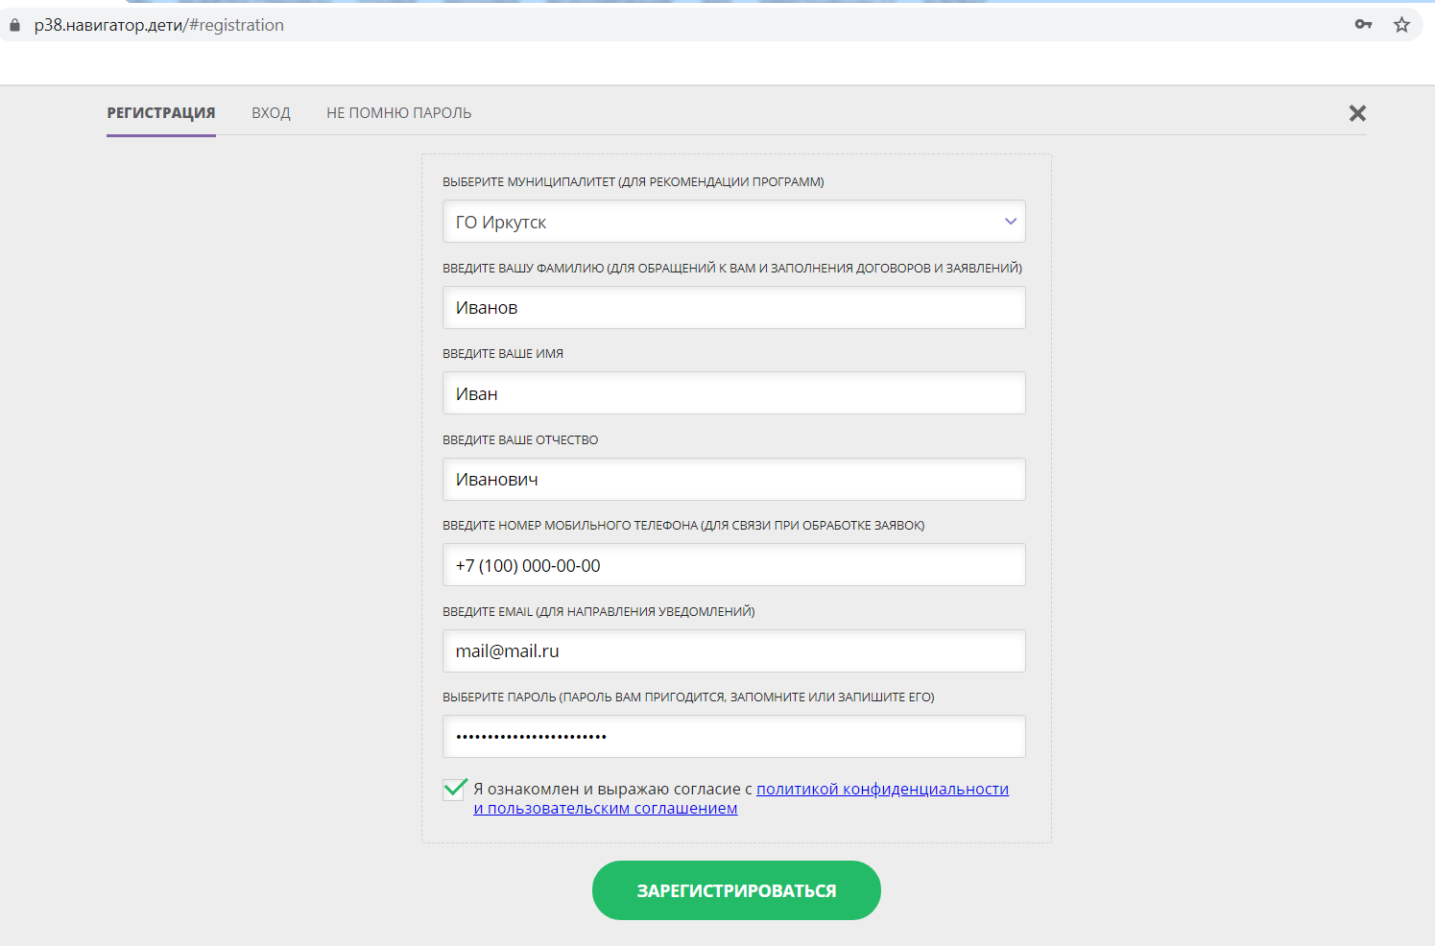
Проходите по ссылке р38.навигатор.дети. Далее открывается сайт. На сайте в правом верхнем углу нажимаете на «Регистрация» Если регистрировались ранее, повторно регистрацию проходить не надо.

Далее заполнить все поля и нажать на «Зарегистрироваться». После придет письмо на электронную почту для подтверждения регистрации. Нужно пройти по ссылке в письме.

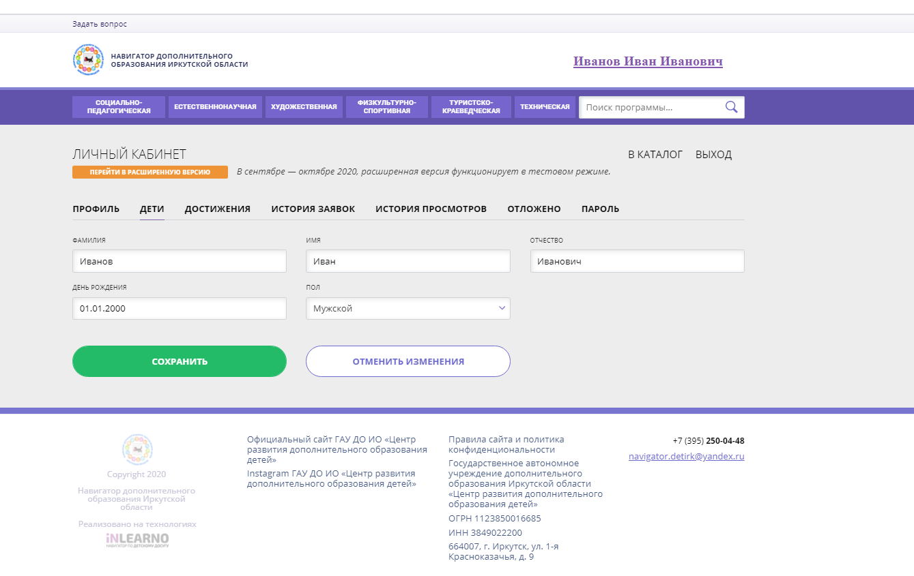
Открыть личный кабинет, заполнить данные ребенка.

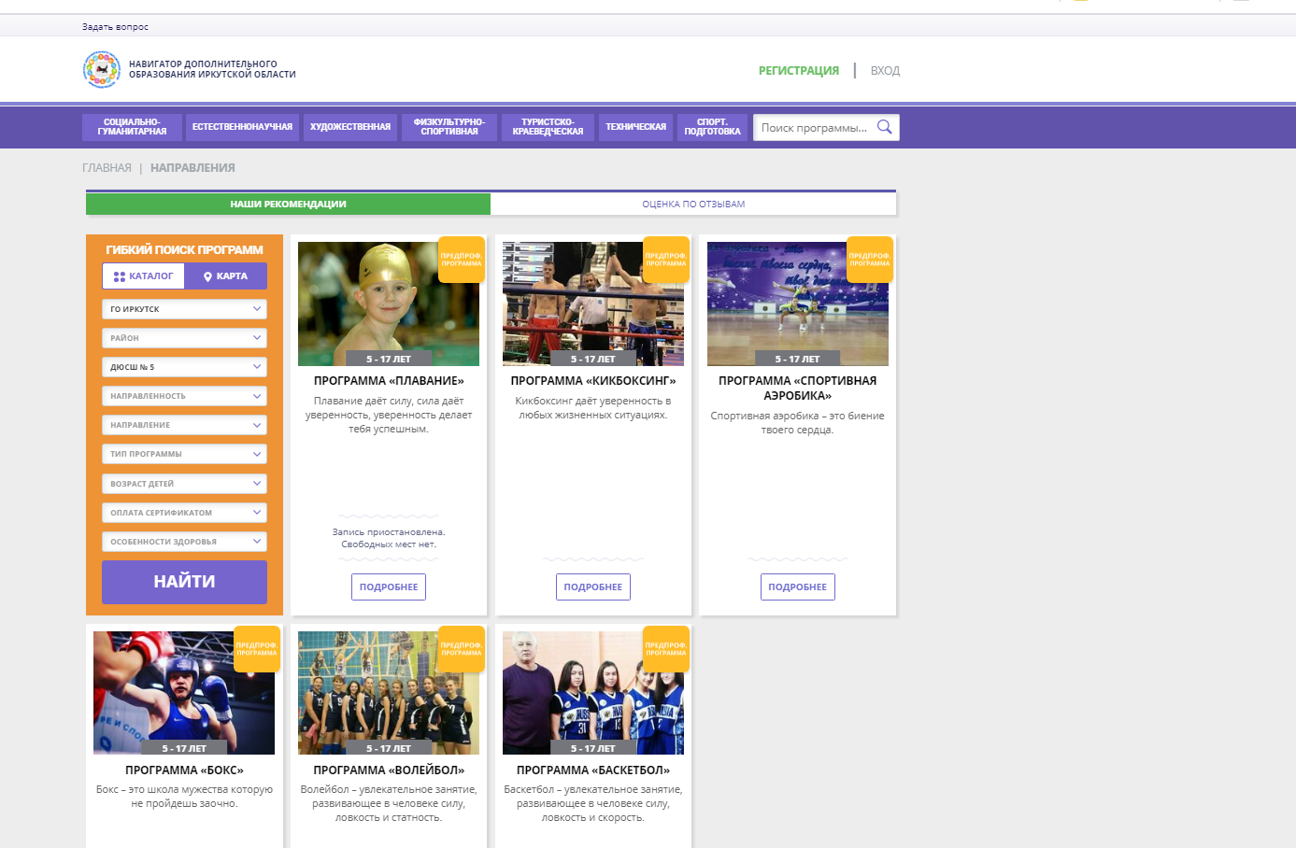
Далее возвращаетесь на главную страницу. Слева в поиске выбираете: ГО Иркутск/ ДЮСШ №5/ Далее нажать на кнопку «Найти». После справа на экране появятся программы, которые можно открыть нажав на кнопку «Подробнее», где написано полное содержание: группы/расписание/отзывы родителей.

Далее, если вам эта программа понравилась, записать ребенка можно нажав на «Записаться» в левом верхнем углу или в разделе «Группы». После трех рабочих дней с вами свяжется тренер-преподаватель и пригласит на консультацию для дальнейшего оформления.

